济宁地源自然资源科技发展有限公司
2024年度财务等重大信息公告
一、企业基本情况
（一）企业基本情况
统一社会信用代码：91370800MA3UE9JYXM
名称:济宁地源自然资源科技发展有限公司
企业类型：有限责任公司
法定代表人：高辉
地址：济宁市高新区黄屯街道海川路9号产学研基地D1楼
注册资本：伍佰万元整
经营范围：自然生态系统保护管理；自然科学研究和试验发展；土地整治服务；土地调查评估服务；科技中介服务；信息技术咨询服务；农业专业及辅助性活动；规划设计管理；社会稳定风险评估；不动产登记代理服务；房地产评估；工程管理服务；水环境污染防治服务；土壤污染治理与修复服务；资产评估；土地使用权租赁（除依法需经批准的项目外，凭营业执照依法自主开展经营活动）；国土空间规划编制；建设工程设计；建筑物拆除作业（爆破作业除外）（依法需经批准的项目，经相关部门批准后方可开张经营活动，具体经营项目以审批结果为准）
（二）公司简介
济宁地源自然资源科技发展有限公司成立于2020年11月20日，围绕集团公司战略部署，通过国有资本运营平台丰富的资源，立足于发挥集团土地指标运营服务优势，放大市土地指标交易平台功能，进一步做大做强土地指标运营核心主业，不断提升集团在济宁土地指标交易市场中的地位，保证市场占有率，为全市重大基础设施、重点项目建设用地指标需求提供强有力的保障。
二、主要财务数据
（一）营业总收入：1468.86万元；
（二）营业总成本：1519.87万元；
（三）利润总额：-1305.47万元；
（四）资产总额：91059.97万元；
（五）负债总额：82186.63万元；
（六）所有者权益：8873.34万元。
三、审计报告摘要
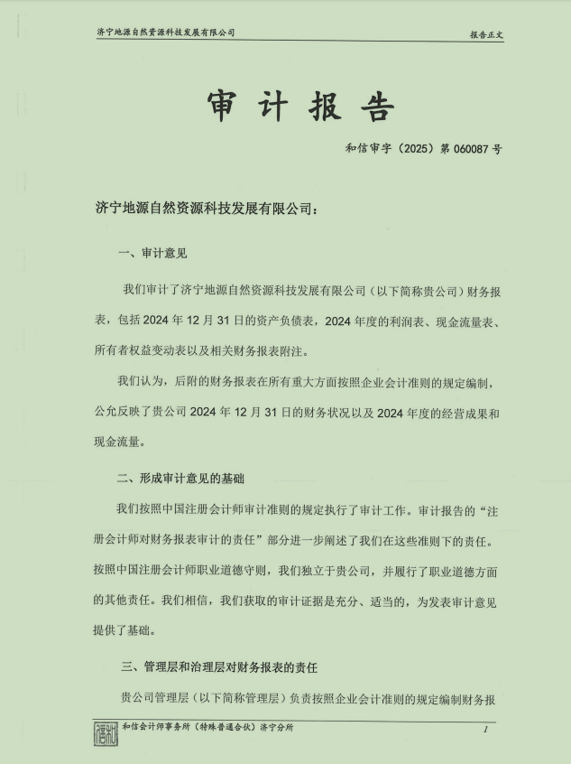
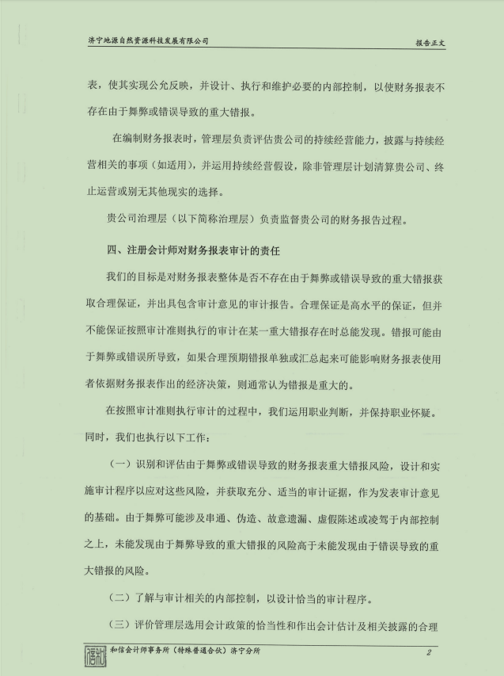

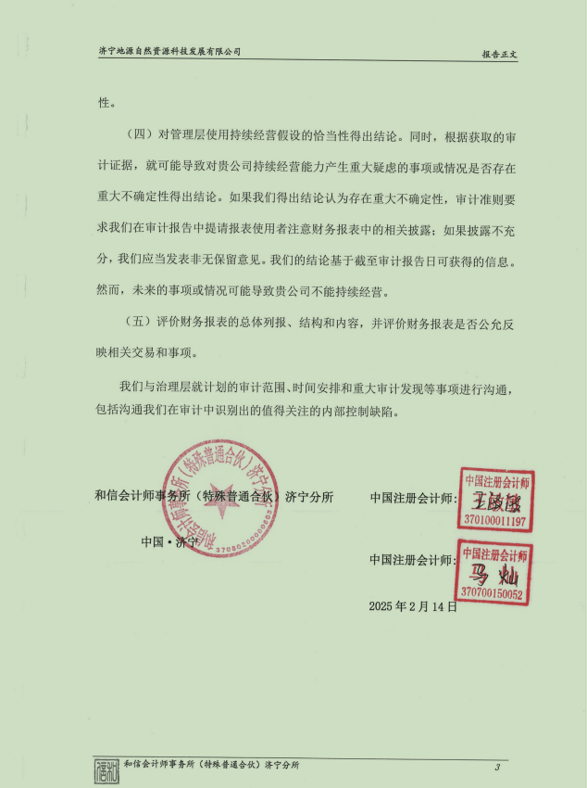

四、社会责任的履行
（一）劳动法律法规的遵守和执行情况
济宁地源自然资源科技公司按照《劳动法》《劳动合同法》等法律法规与职工签订书面劳动合同，健全完善内部劳动保障规章制度，主动承担起稳定就业的社会责任。
（二）人才队伍建设情况
通过组织专业技术人员交流学习等形式，鼓励有上进心的员工考取工程师、测绘师、会计师等执业资格，有效挖掘内部人才的潜力，不断提高专业技术力量和全员综合素质。

